
Press Release

6^{ο} διεθνεσ Φεστιβάλ Σύγχρονης Μουσικής Φάρος
4 – 8 Οκτωβρίου 2014
The Shoe Factory, Λευκωσία

Το ΔΙΕΘΝΕΣ ΦΕΣΤΙΒΑΛ ΣΥΓΧΡΟΝΗΣ ΜΟΥΣΙΚΗΣ ΦΑΡΟΣ έχει καθιερωθεί ως ένας από τους πιο πρωτοποριακούς και δημιουργικούς θεσμούς στην Ανατολική Μεσόγειο. Υπό την καλλιτεχνική διεύθυνση του διακεκριμένου Κύπριου συνθέτη Εύη Σαμμούτη, το Φεστιβάλ είναι αφιερωμένο στην προώθηση της νέας μουσικής: Τα καθιερωμένα αριστουργήματα του σύγχρονου ρεπερτορίου του 20^{ου} αιώνα, καθώς έργα της πιο νέας γενιάς συνθετών.

Το 6^{ο} Διεθνές Φεστιβάλ Σύγχρονης Μουσικής Φάρος, το οποίο διοργανώνεται μεταξύ 4 και 8 Οκτωβρίου 2014, στο The Shoe Factory στη Λευκωσία, επικεντρώνεται στη σχέση της σύγχρονης μουσικής με άλλες μορφές τέχνης, καθώς και σε εναλλακτικά είδη σύγχρονης μουσικής όπως ηλεκτρονική μουσική και «ελεύθερη τζαζ». Το Φεστιβάλ ανοίγει αυλαία στις 4 Οκτωβρίου με μια πρωτότυπη συναυλία από το Ergon Ensemble, κατά τη διάρκεια της οποίας ταινίες του ‘βωβού κινηματογράφου’ θα προβληθούν ταυτόχρονα με τη ζωντανή εκτέλεση νέων έργων, αποκτώντας με αυτόν τον τρόπο μια νέα διάσταση, υπόσταση και σημασία. Κατά τη διάρκεια πέντε ημερών, το Φεστιβάλ θα παρουσιάσει μια συναρπαστική γκάμα εκδηλώσεων όπως διαλέξεις, προβολές ντοκιμαντέρ, εκπαιδευτικές δραστηριότητες, ένα ρεσιτάλ με τον πιανίστα Hayk Melikyan ο οποίος επιστρέφει στην Κύπρο για να ενώσει τις δυνάμεις του με τον εντυπωσιακό βιολονίστα Hugo Ticciati, και θα ολοκληρωθεί στις 8 Οκτωβρίου με το Soundspaces – «Μια συναυλία ζωντανής ηλεκτρονικής μουσικής, αυτοσχεδιασμού και ελεύθερης τζαζ» από τους Johannes Schwarz (φαγκότο) και Sascha Armbruster (σαξόφωνο). Η συναυλία θα πραγματοποιηθεί στο ρουφ γκάρντεν του The Shoe Factory, το οποίο θα μεταμορφωθεί για πρώτη φορά σε μια μοναδική υπαίθρια συναυλιακή πλατφόρμα όπου το κοινό θα μπορεί να απολαύσει μια μουσική εμπειρία απαράμιλλης ποιότητας σε ένα ευχάριστο περιβάλλον συντροφιά με ένα ποτήρι κρασί.

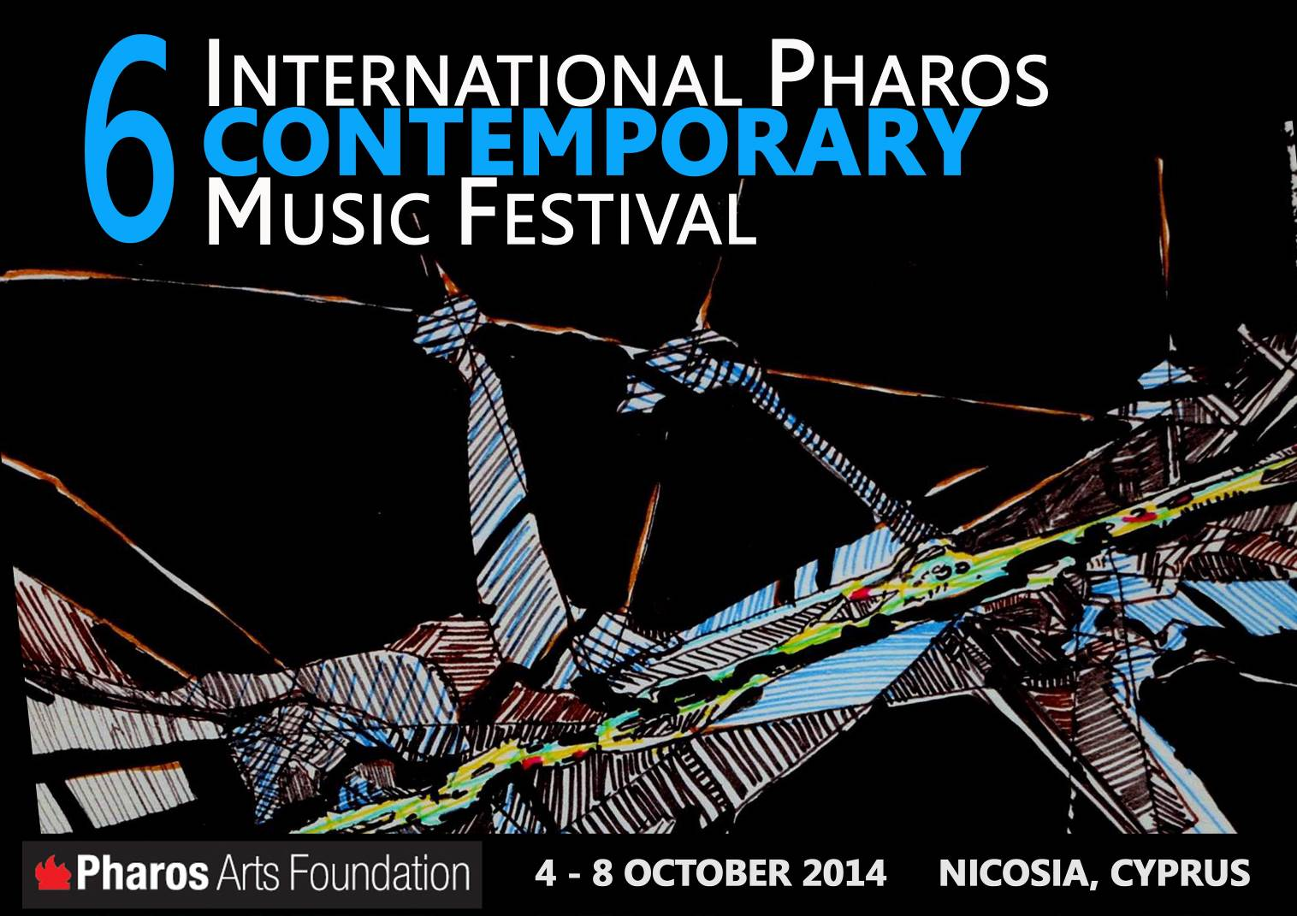

ΠΡΟΓΡΑΜΜΑ ΦΕΣΤΙΒΑΛ:
ΗΜΕΡΟΜΗΝΙΑ | ΩΡΑ | ΕΚΔΗΛΩΣΗ
Σάββατο 4 Οκτ | 11.00πμ | εκπαιδευτικο εργαστηρι Για νεαρούς συνθέτες και φοιτητές των ΜΜΕ ERGON ENSEMBLE & ΑΛΕΞΑΝΔΡΟΣ ΜΟΥΖΑΣ
Σάββατο 4 Οκτ | 8:30μμ | ΣΥΝΑΥΛΙΑ «Βωβός Κινηματογράφος και Μουσική» ERGON ENSEMBLE, ΑΝΔΡΕΑΣ ΤΣΕΛΙΚΑΣ / ΜΑΕΣΤΡΟΣ
Κυριακή 5 Οκτ | 3:00μμ | Master-Class Για νεαρούς πιανίστες και βιολονίστες HAYK MELIKIYAN / ΠΙΑΝΟ & HUGO TICCIATI / ΒΙΟΛΙ
Κυριακή 5 Οκτ | 7:30μμ | διαλεξη «Μουσική κινηματογράφου: Η Μουσική από τον Βωβό στον Ομιλούντα Κινηματογράφο και το σήμερα»  ΑΛΕΞΑΝΔΡΟΣ ΜΟΥΖΑΣ / ΚΑΛΛΙΤΕΧΝΙΚΟΣ ΔΙΕΥΘΥΝΤΗΣ ERGON ENSEMBLE
Κυριακή 5 Οκτ | 9:30μμ | ΠΡΟΒΟΛΗ Ost-original Soundtrack: «Ένα ντοκιμαντέρ για τη Μουσική και τον Κινηματογράφο» ΣΚΗΝΟΘΕΣΙΑ: ΦΑΝΗΣ ΛΟΓΟΘΕΤΗΣ
Δευτέρα 6 Οκτ | 11:00πμ | ΕΚΠΑΙΔΕΥΤΙΚΗ ΣΥΝΑΥΛΙΑ Για μαθητές της δευτεροβάθμιας εκπαίδευσης HAYK MELIKIYAN / ΠΙΑΝΟ & HUGO TICCIATI / ΒΙΟΛΙ
Δευτέρα 6 Οκτ | 8:30μμ | ΣΥΝΑΥΛΙΑ Ρεσιτάλ για Βιολί και Πιάνο με έργα των Μεσιάν, Λουτοσλάφσκι, Περτ, Τακεμίτσου, Εύη Σαμμούτη, Vito Zuraj, Esaias Järnegard & Albert Schnelzer HAYK MELIKIYAN / ΠΙΑΝΟ & HUGO TICCIATI / ΒΙΟΛΙ
Τρίτη 7 Οκτ | 7:30μμ | ΠΡΟΒΟΛΗ δυο ταινιών μικρού μήκους: Re-Veil-Le και War & Peace: The Film  ΣΚΗΝΟΘΕΣΙΑ: DOMINIC DE VERE  ΔΙΑΛΕΞΗ «Living One’s Practice: Performing One’s work»  JOANNA JONES / ΕΙΚΑΣΤΙΚΟΣ
Τρίτη 7 Οκτ | 9:30μμ | ΠΡΟΒΟΛΗ Στιβ Ράιχ: City Life "Το ντοκιμαντέρ" ΣΚΗΝΟΘΕΣΙΑ: MANFRED WAFFENDER
Τετάρτη 8 Οκτ | 8:30μμ | ΣΥΝΑΥΛΙΑ «Υπαίθρια συναυλία με ζωντανή ηλεκτρονική μουσική, αυτοσχεδιασμό και ελεύθερη τζαζ»  SOUNDSCAPES (JOHANNES SCHWARZ / ΦΑΓΚΟΤΟ, SASCHA ARMBRUSTER /ΣΑΞΟΦΩΝΟ)
***Όλες οι εκδηλώσεις θα πραγματοποιηθούν στην κύρια αίθουσα του The Shoe Factory, εκτός από την τελευταία συναυλία, στις 8 Οκτωβρίου, η οποία θα πραγματοποιηθεί στο ρουφ γκάρντεν του The Shoe Factory.

ΠΛΗΡΟΦΟΡΙΕΣ & ΕΙΣΙΤΗΡΙΑ:
Πληροφορίες: Ίδρυμα Τεχνών Φάρος Τηλ. +35722663871 / www.pharosartsfoundation.org
Εισιτήρια: Ελεύθερη Είσοδος σε όλες τις εκδηλώσεις, εκτός για τις Συναυλίες 4, 6 & 8 Οκτωβρίου: €10
Box Office: Από την ιστοσελίδα του Ιδρύματος www.pharosartsfoundation.org / Τηλ. 9666-9003 (Δευ-Παρ 10:00πμ-3:00μμ)

ΣΥΝΑΥΛΙΑ
“ΒΩΒΟΣ ΚΙΝΗΜΑΤΟΓΡΑΦΟΣ ΚΑΙ ΜΟΥΣΙΚΗ”
eRGON ENSEMBLE

Σάββατο 4 Οκτωβρίου 2014
The Shoe Factory, Λευκωσία / 8:30μμ
Είσοδος: €10

Το 6^{ο} Διεθνές Φεστιβάλ Σύγχρονης Μουσικής Φάρος ανοίγει αυλαία στις 4 Οκτωβρίου, στο The Shoe Factory, Λευκωσία, 8:30μμ, με μια πρωτότυπη συναυλία από το Ergon Ensemble, κατά τη διάρκεια της οποίας ταινίες του ‘βωβού κινηματογράφου’ θα προβληθούν ταυτόχρονα με τη ζωντανή εκτέλεση νέων έργων, αποκτώντας με αυτόν τον τρόπο μια νέα διάσταση, υπόσταση και σημασία. Θα προβληθούν κινηματογραφικά αριστουργήματα όπως ο Ανδαλουσιανός Σκύλος – η πρώτη ταινία του Λουί Μπουνιουέλ, που γράφτηκε σε συνεργασία με τον υπερρεαλιστή ζωγράφο Σαλβαδόρ Νταλί, το Regen (Βροχή) – η κινηματογραφική ποιητική ταινία του Γιόρις Ίβενς που καταπιάνεται με τη μεταμόρφωση μιας πόλης, του Άμστερνταμ, κατά τη διάρκεια μιας βροχερής μέρας, το Anemic Cinema – η Ντανταϊστική / Υπερρεαλιστική, πειραματική ταινία του Μαρσέλ Ντυσάμπ, η οποία απεικονίζει σπειροειδείς κινούμενες εικόνες οι οποίες εναλλάσσονται με λογοπαίγνια και ευφάνταστες ρίμες στα γαλλικά, και η μικρού μήκους ταινία Mechanical Principles του Ραλφ Στάινερ – μια αφηρημένη, υπνωτιστική ματιά στον κόσμο των γραναζιών, πιστονιών και άλλων μορφών μηχανικής κίνησης – για την οποία θα γράψουν μουσική οι δύο νικητές του «Διαγωνισμού Σύνθεσης» του Φεστιβάλ.

Σύμφωνα με τον Αλέξανδρο Μούζα, Καλλιτεχνικό Διευθυντή του Ergon Ensemble, η μουσική επένδυση ταινιών του βωβού κινηματογράφου είναι μια πολύ γοητευτική διαδικασία τόσο για τους δημιουργούς όσο και για τους θεατές. Για τους δημιουργούς επειδή βρίσκουν πρόσφορο πεδίο να δοκιμαστούν, να εκφραστούν και να συνδιαλλαγούν με ένα διαφορετικό μέσο πέραν της «Απόλυτης Μουσικής», και για τους θεατές, επειδή έχουν τη δυνατότητα να απολαύσουν κλασικές ταινίες σε μια νέας μορφής εμπειρία. Ιδιαίτερα στις ταινίες που δεν έχουν συμβατική μυθοπλασία, γραμμική αφήγηση και ηθοποιούς που εκφράζονται μέσω του λόγου, ο συν-δημιουργός συνθέτης καταθέτει τη δική του οπτική ως νέα πρόταση ερμηνείας τους. Στη συναυλία θα παρουσιαστούν ταινίες σταθμοί του βωβού κινηματογράφου, οι οποίες επηρέασαν τη μετέπειτα πορεία του. Στιλιστικά κινούνται στα ασαφή όρια μεταξύ αφηρημένης τέχνης, Ντανταϊσμού και Υπερρεαλισμού. Παράλληλα, συναντάμε μερικές από τις πλέον ενδιαφέρουσες συνεργασίες κορυφαίων καλλιτεχνών σε έναν διάλογο κινηματογράφου, φωτογραφίας, ποίησης και μουσικής: Στο Regen τον Ίβενς με τον Άισλερ, και στο Un Chien Andalou (1929) τον Νταλί με τον Μπουνιουέλ.

Ο Ανδαλουσιανός Σκύλος, βωβή ταινία μικρού μήκους του Λουί Μπουνιουέλ σε συνεργασία με τον Σαλβαδόρ Νταλί, αποτελεί χαρακτηριστικό δείγμα υπερρεαλιστικής έκφρασης στον κινηματογράφο. Βασισμένη σε όνειρα των Μπουνιουέλ και Νταλί, η ταινία αποτελεί μια συρραφή φαινομενικά ασύνδετων, απρόσμενων και αισθητικά προκλητικών σκηνών, οι οποίες έχουν κατά καιρούς ερμηνευτεί ως αλληγορίες, συχνά υπό το πρίσμα των φροϋδικών θεωριών. Το σενάριο ολοκληρώθηκε σε δέκα περίπου ημέρες ενώ τα γυρίσματα σε δεκαπέντε περίπου ημέρες. Η πρώτη δημόσια προβολή της ταινίας έγινε στην αίθουσα Ursulines στο Παρίσι με παρευρισκομένους διάσημους καλλιτέχνες της τότε εποχής. Ως προς την ερμηνεία της ταινίας, ο Μπουνιουέλ αναφέρει ότι ο μοναδικός όρος στη συνεργασία του με τον Νταλί για τη συγγραφή του σεναρίου ήταν η απουσία «οποιασδήποτε ιδέας ή εικόνας που να μπορεί να παραπέμψει σε λογική ερμηνεία». Τονίζει δε ότι «η ταινία δεν συμβολίζει τίποτα. Η μοναδική ίσως μέθοδος της διερεύνησης συμβόλων θα μπορούσε να είναι η ψυχανάλυση. Ψάχναμε μια ισορροπία ανάμεσα στο ορθολογικό και στο μη ορθολογικό, ώστε να κατανοήσουμε το ανείπωτο, να ενώσουμε το όνειρο με την πραγματικότητα, τη συνείδηση με το ασυνείδητο, πέρα από κάθε συμβολισμό».
Το Regen (Βροχή) ανήκει στην κινηματογραφική παράδοση του City Symphony, όπως το Βερολίνο η Συμφωνία μιας Μεγαλούπολης και Ο άνθρωπος με την Κινηματογραφική Μηχανή, μεταξύ άλλων. Η ιδιαίτερα όμορφη και ποιητική ταινία του Ίβενς, που τον καθιέρωσε διεθνώς, περιγράφει τον τρόπο που το Άμστερνταμ μεταμορφώνεται μια μέρα με βροχή: «Τους ηλιόλουστους δρόμους, την επιδείνωση του καιρού, τις πρώτες σταγόνες που πέφτουν πάνω στο νερό των καναλιών, τη βροχή που κυλάει μουσκεύοντας τα παράθυρα, τις ομπρέλες, τα τραμ και τους δρόμους, τον ουρανό που καθαρίζει σταδιακά και τον ήλιο που βγαίνει ξανά.» Στην ταινία, που θα μπορούσε να θεωρηθεί και ντοκιμαντέρ, δεν πρωταγωνιστούν συγκεκριμένα πρόσωπα αλλά η πόλη ως ολότητα.
Η πειραματική ταινία Anemic Cinema του εικαστικού Μαρσέλ Ντυσάμπ πραγματοποιήθηκε με τη βοήθεια του Μαν Ρέυ. Αποτελείται από πλάνα δίσκων με αφηρημένες σπειροειδείς εικόνες που περιστρεφόμενες δημιουργούν την ψευδαίσθηση της τρισδιάστατης κίνησης. Συνδυάζονται με εννέα φράσεις-λογοπαίγνια κολλημένες γράμμα-γράμμα σε μαύρους χαρτονένιους δίσκους που περιστρέφονται με τη βοήθεια δίσκων φωνογράφου. Η Ντανταϊστική / Υπερρεαλιστική αυτή ταινία προσπαθεί να ελαχιστοποιήσει τα στοιχεία της σε κείμενο και εικόνα (Το Anemic είναι αναγραμματισμός της λέξης Cinema).
Ο Ραλφ Στάινερ ήταν Αμερικανός φωτογράφος, πρωτοπόρος δημιουργός ντοκιμαντέρ και σημαντικός παράγοντας ανάμεσα στους σκηνοθέτες της αβάν-γκαρντ της δεκαετίας του 1930. Οι φωτογραφίες του είναι αξιοσημείωτες για το περίεργο τους πρίσμα, την αφηρημένη τους έννοια, και ενίοτε για το αλλόκοτο τους θέμα, ενώ οι πειραματικές του ταινίες θεωρούνται κεντρικής σημασίας για τον αμερικανικό αβάν-γκαρντ κινηματογράφο. Γυρισμένη το 1930, η ταινία του Στάινερ, Mechanical Principles, είναι μια αφηρημένη, υπνωτιστική ματιά στον κόσμο των γραναζιών, πιστονιών και άλλων μορφών μηχανικής κίνησης. Έχοντας εμπνεύσει αρκετούς συνθέτες να γράψουν μουσική γι’ αυτήν, η ταινία μπορεί, με την κατάλληλη μουσική, να αποτελέσει ένα εξαιρετικά μπαλετικό, υπερβατικό και υπνωτιστικό έργο τέχνης.
Προγραμμα:

Ταινία: Ανδαλουσιανός Σκύλος (1929)
Σκηνοθεσία: Λουί Μπουνιουέλ
Σενάριο: Σαλβαδόρ Νταλί & Λουί Μπουνιουέλ
Μουσική: Αλέξανδρος Μούζας (2013)

Ταινία: Regen (1931)
Σκηνοθεσία: Γιόρις Ιβενς, Μάνους Φράνκεν
Σενάριο: Γιόρις Ιβενς, Μάνους Φράνκεν
Μουσική: Χανς Άισλερ, Δεκατέσσερις Τρόπους για να Περιγράψεις τη Βροχή, Έργο 70 (1941)

Ταινία: Anémic Cinéma (1926)
Σκηνοθεσία: Μαρσέλ Ντυσάμπ
Μουσική: Γιάννης Κυριακίδης (ανάθεση από το ERGON- 2013)

Ταινία: Mechanical Principles (1930)
Σκηνοθεσία: Ραλφ Στάινερ
Μουσική: Νικητές του Διαγωνισμού Σύνθεσης του Φεστιβάλ

Transit για Πιάνο και Βίντεο (2009) του Michel Van der Aa

ERGON ENSEMBLE
Ανδρέας Τσελίκας / Μουσική διεύθυνση

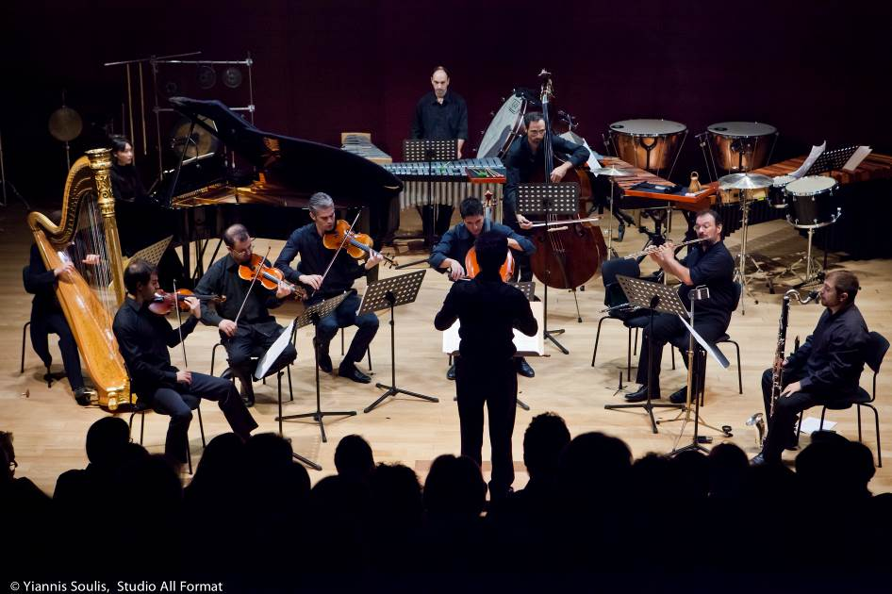
Κατά τα τελευταία έξι χρόνια, το Ergon Ensemble – σύνολο που ειδικεύεται στη σύγχρονη μουσική – έχει εμφανισθεί στις πιο σημαντικές αίθουσες και φεστιβάλ μουσικής της Αθήνας, μεταξύ άλλων, Μέγαρο Μουσικής Αθηνών, Στέγη Γραμμάτων και Τεχνών, και Φεστιβάλ Αθηνών, λαμβάνοντας εξαιρετικές κριτικές, τόσο για την αρτιότητα των εκτελέσεών του όσο και για τα φιλόδοξα προγράμματά του.

Το Ergon Ensemble έχει διακριθεί κυρίως για την προσήλωση του στην ακρίβεια των εκτελέσεων του. Στόχος του Συνόλου είναι η προώθηση των αριστουργημάτων της σύγχρονης μουσικής και του πρόσφατου διεθνούς ελληνικού ρεπερτορίου και η παρουσίασή του στο μεγαλύτερο δυνατό ακροατήριο. Παράλληλα, ως ελληνικό μουσικό σύνολο, με συγκριτικό πλεονέκτημα τη δυνατότητα άμεσης πρόσβασης στην ελληνική σύγχρονη εργογραφία, αποβλέπει στην προώθηση της ελληνικής μουσικής δημιουργίας στη διεθνή σκηνή.

Το Ergon Ensemble ιδρύθηκε το 2008 και απαρτίζεται από ορισμένους από τους πιο ταλαντούχους μουσικούς της εποχής μας, οι οποίοι είχαν παλαιότερα συμμετάσχει στη Διεθνή Ακαδημία του Ensemble Modern. Το Ergon στηρίζεται σε έναν βασικό πυρήνα μουσικών και υποστηρίζεται, ανάλογα με το κάθε πρότζεκτ, από έναν μεγάλο αριθμό ταλαντούχων νέων καλλιτεχνών που ειδικεύονται στη νέα μουσική, δημιουργώντας έτσι ένα ευέλικτο σχήμα. Οι προτεραιότητες του Συνόλου, πέραν των συναυλιών, περιλαμβάνουν δισκογραφία, εκπαιδευτικές δραστηριότητες και παραγωγές που συνδυάζουν άλλες μορφές τέχνης, όπως χορό, το μουσικό θέατρο και πολυμέσα.

Πρόσφατες σημαντικές παραγωγές του Ergon Ensemble ήταν η συμμετοχή του στο Suså Festival στην Δανία, οι παραγωγές «Βωβός Κινηματογράφος και Μουσική», «Peter Maxwell Davies: Icones» και «City Lives» στο Μέγαρο Μουσικής Αθηνών, το «Balkan Project» στη Στέγη Γραμμάτων, και «Μουσική και Ηλεκτρονικά» στο Ινστιτούτο Γκαίτε.

Το Ergon Ensemble συνεργάζεται με το Ensemble Modern της Φρανκφούρτης, το οποίο συχνά μετακαλεί μουσικούς του Συνόλου για συμμετοχή στις παραγωγές του. Το Ergon Ensemble υποστηρίζεται από το Ernst von Siemens Music Foundation. Καλλιτεχνικός συντονισμός: Αλέξανδρος Μούζας

ΔΙΑΛΕΞΗ
«Μουσική κινηματογράφου: Η Μουσική από τον Βωβό στον Ομιλούντα Κινηματογράφο και το σήμερα»
ΑΛΕΞΑΝΔΡΟΣ ΜΟΥΖΑΣ

Κυριακή 5 Οκτωβρίου 2014
The Shoe Factory, Λευκωσία / 7:30μμ
Είσοδος: Ελεύθερη

Ο Καλλιτεχνικός Διευθυντής του Ergon Ensemble, Αλέξανδρος Μούζας, θα αναλύσει την κινηματογραφική μουσική από το ξεκίνημα της μέχρι τις μέρες μας, τις μεθόδους και πρακτικές της παραγωγής της, αλλά και τα μυστικά στη διαμόρφωση της γλώσσας με την οποία επικοινωνεί με τον θεατή. Η διάλεξη θα γίνει στα ελληνικά και η διάρκεια της θα είναι περίπου 2 ώρες, ενώ θα συνοδεύεται, από αποσπάσματα ταινιών, φωτογραφιών και ντοκουμέντων.

ΑΛΕΞΑΝΔΡΟΣ ΜΟΥΖΑΣ
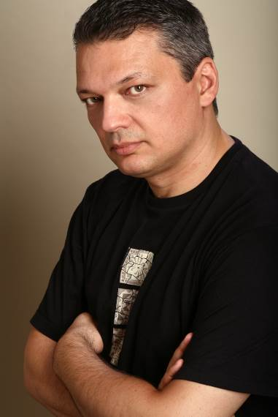
Ο Αλέξανδρος Μούζας σπούδασε ανώτερα θεωρητικά με τον Χάρη Ξανθουδάκη, ηλεκτρονική μουσική και τεχνικές στούντιο με τον Δημήτρη Καμαρωτό, ενορχήστρωση με τον Κώστα Κλάββα και σύνθεση με τον Θόδωρο Αντωνίου.

Έχει δεχθεί παραγγελίες έργων από το Μέγαρο Μουσικής Αθηνών – S-[cool]-life (2014), Tusalava (2012), Film (2012), Asma Asmaton (2008), Πετροτσουλούφης (2004), Η Τρίσα δεν έφυγε από το Σπίτι (1999), την Ορχήστρα των Χρωμάτων, την Καμεράτα-Ορχήστρα των Φίλων της Μουσικής, την ορχήστρα Alea III της Βοστόνης, το Τρίτο Πρόγραμμα της Ελληνικής Ραδιοφωνίας, ενώ έργα του εκτελέσθηκαν από την Κρατική Ορχήστρα Αθηνών, την Καμεράτα-Ορχήστρα των Φίλων της Μουσικής, το Ελληνικό Συγκρότημα Σύγχρονης Μουσικής, την Ορχήστρα Πατρών, την Kiyv Classic Orchestra, μεταξύ άλλων.

Από το 1988 συνεργάζεται συστηματικά ως συνθέτης πρωτότυπης μουσικής σε μεγάλο αριθμό τηλεοπτικών σειρών (ΕΤ-1, ΕΤ-2, Mega, Ant1, Alpha), καθώς και ντοκιμαντέρ και διαφημίσεων. Κατά την περίοδο 1998-2002, συνεργάστηκε με τον χορογράφο Κωνσταντίνο Μίχο και την ομάδα «Λάθος Κίνηση», ενώ πιο πρόσφατα με την ομάδα «Αίρεσις» του Γ. Μπαγουρδή.

Ο Αλέξανδρος Μούζας διετέλεσε Καλλιτεχνικός Διευθυντής του ελληνικού τμήματος του προγράμματος της Ευρωπαϊκής Ένωσης για νέους καλλιτέχνες και νέες τεχνολογίες (New Media Edge), ενώ εν συνεχεία δέχθηκε παραγγελία από την Οργανωτική Επιτροπή των Ολυμπιακών Αγώνων «Αθήνα 2004» για τη σύνθεση μεγάλης σειράς μουσικών θεμάτων για τα διαφημιστικά βίντεο των Ολυμπιακών Αγώνων. Στις επαγγελματικές του δραστηριότητες περιλαμβάνεται η Διεύθυνση Παραγωγής ηχογραφήσεων και εκδόσεων CD με ορχηστρικά έργα, ανάμεσα στα οποία και η συλλογή 12 ψηφιακών δίσκων της Πολιτιστικής Ολυμπιάδας («Αντίς για όνειρο» - Δύο Αιώνες Ελληνικής Μουσικής) και 4 ψηφιακοί δίσκοι συμφωνικής μουσικής Ελλήνων συνθετών της Ένωσης Ελλήνων Μουσουργών. Είναι επίσης παραγωγός σε πληθώρα μουσικών εκδηλώσεων, διατηρώντας δική του εταιρία παραγωγής (ANAX-Cultural Projects).

Από το 2008, ο Αλέξανδρος Μούζας είναι ο Καλλιτεχνικός Διευθυντής του μουσικού συνόλου Ergon Ensemble, ενώ από το 2009, με το έργο του Cam-Media συνεργάζεται με την Καμεράτα-Ορχήστρα των Φίλων της Μουσικής για το εκπαιδευτικό της πρόγραμμα στα γυμνάσια της Αττικής. To 2014, ξεκίνησε συνεργασία στο εκπαιδευτικό πρόγραμμα του Μεγάρου Μουσικής Αθηνών, δημιουργώντας το πρόγραμμα S-[cool]-life για μαθητές της δευτεροβάθμιας εκπαίδευσης.

Ανάμεσα στις σημαντικότερες συνεργασίες του σημειώνεται αυτή με το Ίδρυμα Μιχάλης Κακογιάννης, ως υπεύθυνος των ζωντανών μουσικών συνοδειών των ταινιών από συνθέτες που συμμετέχουν στο Εργαστήριο Film Scoring στο οποίο διδάσκει ο ίδιος, στις διοργανώσεις των πέντε Φεστιβάλ Βωβού Κινηματογράφου (2010-2014), ο συντονισμός του Φεστιβάλ Θρησκευτικής Μουσικής Πάτμου από το 2009 ως σήμερα, το αφιέρωμα στον Ιάννη Ξενάκη μέσα στα πλαίσια του Φεστιβάλ Αθηνών (2011), η συναυλία της Καμεράτα-Ορχήστρας των Φίλων της Μουσικής στο Μέγαρο Μουσικής με έργα που γράφτηκαν ειδικά για τις βωβές ταινίες που προβλήθηκαν (2012), το αφιέρωμα στα 80α γενέθλια του Sir Peter Maxwell Davies υπό τον τίτλο Icones στο Μέγαρο Μουσικής (2014) και το μουσικό του θέατρο City Lives που παρουσιάστηκε στο Μέγαρο Μουσικής τον Μάιο 2014.

Τα τελευταία χρόνια διδάσκει σε μόνιμη βάση Μουσική Τεχνολογία και Μουσική Κινηματογράφου σε γνωστές σχολές της Αθήνας.
Άρθρα του για μουσική, κινηματογράφο και τεχνολογία έχουν δημοσιευτεί στην Καθημερινή, την Ελευθεροτυπία, στο περιοδικό Πολύτονον και στο www.classicalmusic.gr. Έργα του για ορχήστρα έχουν εκδοθεί από την εταιρία NAXOS στη σειρά GREEK CLASSICS.
Είναι μέλος της Ένωσης Ελλήνων Μουσουργών, του Δ.Σ. της οποίας διετέλεσε ταμίας κατά την περίοδο 1998-2012.

προβολη
Ost-original Soundtrack: «Ένα ντοκιμαντέρ για τη Μουσική και τον Κινηματογράφο»

Κυριακή 5 Οκτωβρίου 2014
The Shoe Factory, Λευκωσία / 9:30μμ
Είσοδος: Ελεύθερη

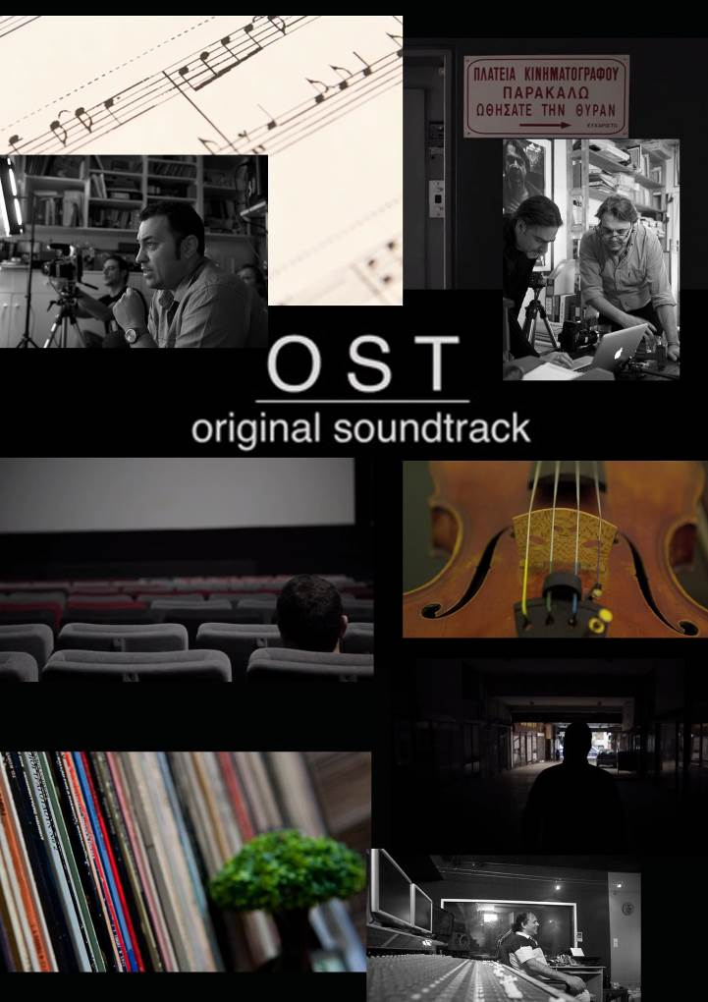
OST-ORIGINAL SOUNDTRACK: «Ένα ντοκιμαντέρ για τη Μουσική και τον Κινηματογράφο»

Σκηνοθεσία: Φάνης Λογοθέτης
Ιδέα / Έρευνα: Σπύρος Ανδρεάδης
Διάρκεια: 60’
Γλώσσες: Ελληνικά, Αγγλικά, Γαλλικά με ελληνικούς υπότιτλους
Trailer: https://www.youtube.com/watch?v=j5e6RQFhvDY

Το Ost-Original Soundtrack είναι ένα ντοκιμαντέρ για τη μουσική στον κινηματογράφο. Αποτελεί μια ανεξάρτητη παραγωγή και μια συλλογική προσπάθεια να αποτίσει ελάχιστο φόρο τιμής σε αυτούς που μας μπόλιασαν και μας μύησαν σε αυτό που σήμερα ονομάζουμε original soundtrack.

Σκοπός του ντοκιμαντέρ είναι η γνωριμία και η επαφή με έναν κόσμο που ενώ είναι παρών και κατέχει πρωταγωνιστικό ρόλο στην κινηματογραφική βιομηχανία, συνήθως είναι αθέατος και άγνωστος στο ευρύ κοινό.

Το ντοκιμαντέρ ιχνηλατεί τη διαδρομή που ακολουθούν πρωτοπόροι δημιουργοί, και μέσα από τις βιωματικές τους ιστορίες θα περιπλανηθούμε στον χώρο της κινηματογραφικής μουσικής.

Παρουσιάζονται συνεντεύξεις με μουσικούς όπως ο Nicola Piovani – από τους πιο καταξιωμένους συνθέτες, βραβευμένος με Όσκαρ για την ταινία του Ρομπέρτο Μπενίνι, La Vita E Bella, και γνωστός για την εξαιρετική μουσική επένδυση στην ταινία του Περικλή Χούρσογλου Ο κύριος με τα Γκρι, και ο Trevor Jones – πολυδιάστατος συνθέτης, με αρκετές χολιγουντιανές ταινίες στο ενεργητικό του, μεταξύ άλλων, O Μισισιπής καίγεται, Το Τραίνο της Μεγάλης Φυγής, Νότινγκ Χιλ, Έις το Όνομα του Πατρός, η βραβευμένη με χρυσή σφαίρα μουσική επένδυση της ταινίας Ο Τελευταίος των Μοϊκανών. Στη διαδρομή αυτή συμμετέχουν επίσης και δημιουργοί από άλλους καλλιτεχνικούς χώρους δίνοντας μας τη δική τους, άκρως ενδιαφέρουσα, διάσταση στο θέμα.

Το Ost-Original Soundtrack συνιστά αναμφίβολα ένα ταξίδι με ανθρώπους οι όποιοι με πολλή αγάπη μας μετέφεραν στον κόσμο της κινηματογραφικής μουσικής με τρόπο τόσο συναρπαστικά μοναδικό και ιδιαίτερο που ξεπέρασε κατά πολύ τις αρχικές προσδοκίες των δημιουργών του.

συναυλια
«από ΤΑ ΣΥΓΧΡΟΝΑ ΚΛΑΣΙΚΑ ΜΕΧΡΙ ΤΗ ΝΕΑ μουσική»
ένα ΡΕΣΙΤΑΛ ΓΙΑ ΒΙΟΛΙ ΚΑΙ ΠΙΑΝΟ ΜΕ ΤΟΥς
HUGO TICCIATI / ΒΙΟΛΙ & HAYK MELIKYAN / ΠΙΑΝΟ

Δευτέρα 6 Οκτωβρίου 2014
The Shoe Factory, Λευκωσία / 8:30μμ
Είσοδος: €10

Έχοντας αναγνωρισθεί διεθνώς ως ένας από τους πιο ευφάνταστους και ευέλικτους ερμηνευτές της σύγχρονης μουσικής και ως ένας από τους σαγηνευτικούς βιρτουόζους πιανίστες της εποχής μας, ο Hayk Melikyan επιστρέφει στην Κύπρο για να ενώσει τις δυνάμεις του με τον συναρπαστικό βιολονίστα Hugo Ticciati, ο οποίος έχει χαρακτηρισθεί από τον σπουδαίο Άρβο Περτ ως «ένας καλλιτέχνης ο οποίος έχει τη σπάνια ικανότητα να επικοινωνεί στο κοινό τη βαθιά μουσική του γνώση και να διεισδύει στο πνευματικό της περιεχόμενο». Το ρεσιτάλ θα περιλαμβάνει κλασικά αριστουργήματα του 20^{ου} αιώνα από συνθέτες όπως οι Μεσιάν, Λουτοσλάφσκι, Περτ και Τακεμίτσου, καθώς και έργα της νεαρότερης γενιάς συνθετών, όπως Εύης Σαμμούτης, Vito Zuraj, Esaias Järnegard και Albert Schnelzer.

Η ιστορία πίσω από τη γένεση του αριστουργήματος του Ολιβιέ Μεσιάν, Κουαρτέτο για το Τέλος του Χρόνου (1941) είναι ευρέως γνωστή και συχνά επαναλαμβανόμενη. Η λεπτομέρεια ωστόσο που συχνά παραβλέπεται είναι η ιδιαίτερη φύση του έργου, δεδομένων των συνθηκών της τότε εποχής. Γραμμένο εν μέσω του πολέμου, του θανάτου, της πείνας και της κακουχίας, το Κουαρτέτο, μολονότι αδιαμφισβήτητα αποκαλυπτικό, δεν αποτελεί ένα οδυνηρό ρέκβιεμ που επιχειρεί να μεταφράσει τη θεία οργή, αλλά ένα έντονα πνευματικό, υπερβατικό έργο στο οποίο οι σκοτούρες της καθημερινότητας έχουν ελάχιστη, ή καθόλου, αξία. Η στοχαστική αυτή σουίτα του Μεσιάν εκτελέσθηκε για πρώτη φορά ένα παγερό βράδυ μπροστά σε ένα κοινό από κρατούμενους και τους Γερμανούς φρουρούς τους, αφήνοντας τους απορροφημένους και εμβρόντητους. «Ποτέ το κοινό δεν με άκουσε με τόση προσοχή και κατανόηση», ομολόγησε αργότερα ο συνθέτης. Ο αρχιφύλακας ήταν τόσο εντυπωσιασμένος που έσπευσε να απομακρύνει τον Μεσιάν πίσω στο Παρίσι, για να συνεχίσει το έργο του. Αυτό το γεγονός δεν αποτελεί έκπληξη, μιας και το Κουαρτέτο είναι ένα από τα πιο αξιοσημείωτα έργα του 20^{ου} αιώνα. Ένας βαθιά προσηλωμένος Καθολικός, ο Μεσιάν δεν συνέθεσε ένα μοιρολόι για τον θάνατο ή τον πόλεμο ούτε μια δριμύτατη επίθεση κατά της καταδυνάστευσης, αλλά έναν ύμνο για τον κόσμο, πέρα και υπεράνω, της υπερβατικότητας, της λύτρωσης, ακόμα και της χαράς. Το Rain Tree Sketches II (1992) συντέθηκε ως φόρος τιμής στον Μεσιάν, ο οποίος άσκησε τεράστια επιρροή στον συνθέτη του έργου, Τόρου Τακεμίτσου. Ο συνθέτης είχε ήδη γράψει αρκετά κομμάτια βασισμένα σε μικρές ιστορίες του Κενζαμπούρο Όε για το δέντρο της βροχής, του οποίου τα φύλλα εγκλωβίζουν το νερό της βροχής και το ελευθερώνουν στο έδαφος σταδιακά, και πολύ μετά που η βροχή έχει κοπάσει. «Ένα μεγαλοφυές δέντρο, έτσι;» ρωτά η ιστορία. Η σύνθεση, σε ύφος γαλλικό, ισορροπεί κάπου μεταξύ Μεσιάν και Ντεμπισί όσο αφορά την αρμονική της γλώσσα. Το σύντομο αυτό κομμάτι, που είναι και η τελευταία σύνθεση του Τακεμίτσου για πιάνο, αποτελεί ένα από τα πιο χαρούμενα και προσιτά του έργα.

Η φήμη του Βίτολντ Λουτοσλάφσκι κορυφώθηκε μετά τον Δεύτερο Παγκόσμιο Πόλεμο και την πρεμιέρα της Πρώτης του Συμφωνίας, το 1948. Συνέθεσε την Παρτίτα για Βιολί και Πιάνο το φθινόπωρο του 1984 για τους Pinchas Zuckerman και Marc Neikrug, έπειτα από ανάθεση της Ορχήστρας Δωματίου του Αγίου Παύλου. Αποτελούμενη από πέντε μέρη, τρία εκ των οποίων δίνουν την εντύπωση ότι ανήκουν ρυθμικά στην Μπαρόκ παράδοση για πληκτροφόρα, η Παρτίτα είναι εντούτοις ένα εξαιρετικά καινοτόμο έργο όσο αφορά το μελωδικό και το αρμονικό του υλικό. Κάνοντας αναφορά στον τίτλο του έργου, ο συνθέτης εξήγησε πως, «Η λέξη ‘παρτίτα’, όπως χρησιμοποιήθηκε από τον Μπαχ για να κατονομάσει κάποια από τα έργα του που προσομοιάζουν σε σουίτα, χρησιμοποιείται εδώ για να υπαινιχθεί κάποιους συσχετισμούς με τη μουσική Μπαρόκ, όπως για παράδειγμα στην αρχή του πρώτου μέρους, στο κυρίως θέμα του Largo, και στο φινάλε το οποίο παραπέμπει σε έναν χορό ζίγκ.

Ο Άρβο Περτ (γ. 1935) ταυτίζεται συχνά με τη σχολή του Μινιμαλισμού, μολονότι ο ίδιος απορρίπτει αυτόν τον χαρακτηρισμό (και είναι ακόμη πιο σφοδρός ενάντια στον χαρακτηρισμό «ιερός μινιμαλισμός», τον οποίο περιγράφει ως ανούσιο). Συνέθεσε το Fratres, αρχικά για κουιντέτο εγχόρδων και κουιντέτο πνευστών, το 1977, για το Hortus Musicus – ένα σύνολο πρώιμης μουσικής από το Ταλίν, και ο τίτλος αναφέρεται στο αδελφικό πνεύμα του συγκεκριμένου συνόλου. Τις δεκαετίες που ακολούθησαν, ο Περτ έγραψε πολλές εκδοχές για συνδυασμούς οργάνων: για κουιντέτο πνευστών και κρουστά, για έγχορδα και κρουστά, για κουαρτέτο εγχόρδων – και για σόλο όργανα, όπως βιολί, βιολοντσέλο και κιθάρα.

Προγραμμα:

Ολιβιέ Μεσιάν (1908-1992): Louange à l’immortalité de Jésus από το Κουαρτέτο για το Τέλος του Χρόνου (1941)
Esaias Järnegard (b. 1983): Stretto (2010)
Albert Schnelzer (b. 1972): Solitude (1999)
Βίτολντ Λουτοσλάφσκι (1913-1994): Παρτίτα για Βιολί και Πιάνο (1984)
Άρβο Περτ (b. 1935) : Fratres (1977)
Vito Zuraj (b.1979) : Tango (2000)
Τόρου Τακεμίτσου (1930-1996): Rain Tree Sketches II (1992)
Εύης Σαμμούτης (b. 1979): Πρελούδιο (2002)
Albert Schnelzer (b. 1972): Apollonian Dances (2003)
HUGO TICCIATI / ΒΙΟΛΙ
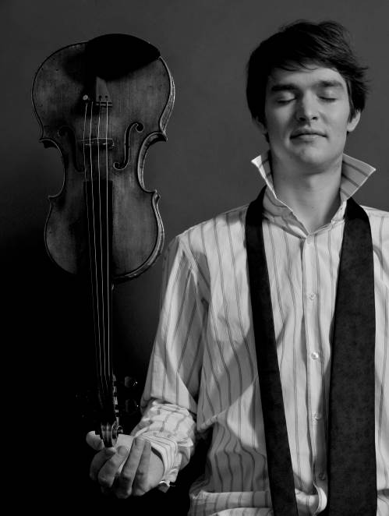
«Ο Hugo Ticciati έχει τη σπάνια ικανότητα να επικοινωνεί στο κοινό τη βαθιά μουσική του γνώση και να διεισδύει στο πνευματικό της περιεχόμενο»
—Άρβο Περτ

Ο Hugo Ticciati είναι ένας εξαιρετικός βιολονίστας με μια μοναδικά πνευματική προσέγγιση στη δουλειά του, στην οποία ενσωματώνει πτυχές από λογοτεχνία, φιλοσοφία, πνευματικότητα και διαλογισμό. Από το ντεμπούτο του, στην ηλικία των δώδεκα, ο Ticciati έχει εμφανισθεί ως σολίστ με ορχήστρες σε Βρετανία, Σουηδία, Ρουμανία, Ιαπωνία, Κορέα, Βόρειο Αμερική και Εσθονία, και έχει τιμηθεί με πληθώρα βραβείων. Τα επιμελώς ισορροπημένα προγράμματα που παρουσιάζει πάντα καταφέρνουν να ανακουφίσουν το πνεύμα και να αναζωογονήσουν τις αισθήσεις των ακροατών!

Ασπαζόμενος τον κόσμο της σύγχρονης μουσικής, ο Ticciati έχει συνεργασθεί με συνθέτες όπως οι Sven-David Sandström, Albert Schnelzer, και Anders Hillborg, μεταξύ άλλων. Τις προσεχείς σαιζόν θα εμφανισθεί σε Ευρώπη, Ασία και Νότιο Αμερική, σε παγκόσμιες πρεμιέρες κοντσέρτων τα οποία είναι αφιερωμένα σε αυτόν. Ο Hugo Ticciati επίσης αρέσκεται στο να κτίζει συναυλίες οι οποίες συνδυάζουν τη μουσική με άλλες μορφές τέχνης, κυρίως χορό και λογοτεχνία. Επί του παρόντος, συνεργάζεται με τον Άγγλο συνθέτη Bill Connor στο Αυτοσχέδιο Κοντσέρτο για Βιολί. Τη σαιζόν που μας πέρασε ο Ticciati εμφανίσθηκε σε αίθουσες μουσικής όπως Carnegie Hall, Mariinsky Theatre Concert Hall, Chicago Symphony Hall και Cadogan Hall, σε έργα των Μπαχ, Προκόφιεφ, Σνίτκε, Πιατσόλα, Γκλας, Λουτοσλάφσκι, Τακεμίτσου, Hartmann, Shchedrin, και Auerbach, και σε πρεμιέρες κοντσέρτων των Tobias Broström, Sergey N. Evtushenko και Albert Schnelzer. Προσεχώς, θα περιοδεύσει σε Κίνα και ΗΠΑ με τη δική του ορχήστρα εγχόρδων, και θα δώσει μια σειρά συναυλιών στο Muziekgebouw aan ‘t IJ του Άμστερνταμ και στο Wigmore Hall του Λονδίνου.

Ένας παθιασμένος μουσικός δωματίου, ο Hugo Ticciati εμφανίζεται τακτικά για ρεσιτάλ σε σπουδαίες αίθουσες συναυλιών σε Ευρώπη και Άπω Ανατολή, και συνεργάζεται με διεθνούς φήμης καλλιτέχνες συμπεριλαμβανομένων των Anne-Sofie von Otter, Steven Isserlis, Angela Hewitt, Evelyn Glennie, Michael Collins, Torleif Thedéen, Leslie Howard, Staffan Scheja, Michael Tsalka και Henrik Måwe. Επιπλέον, είναι κατ΄ επανάληψη προσκεκλημένος σε επιφανή φεστιβάλ μουσικής, όπως το Φεστιβάλ Βαλτικής Θάλασσας (Σουηδία), το Φεστιβάλ Ερμιτάζ (Αγία Πετρούπολη), St-Denis-Festival (Παρίσι), Cervantino (Μεξικό), Φεστιβάλ Μουσικής Δωματίου Gotland (Σουηδία), και Φεστιβάλ του Εδιμβούργου. Ο Hugo Ticciati διατελεί καλλιτεχνικός διευθυντής του φεστιβάλ O/MODƏRNT στο Βασιλικό Θέατρο Confidencen στο Ανάκτορο του Ulrikdal της Στοκχόλμης.

Hayk MELIKYAN / πιανο
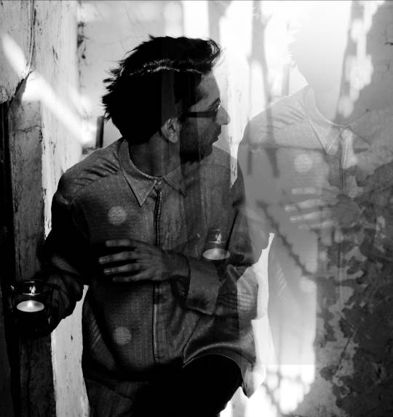
«Είμαι ευγνώμων στον Hayk Melikyan που πήρε το ρίσκο να δημιουργήσει αυτό το κομμάτι…»
Γκεόργκι Κούρταγκ

O Hayk Melikyan συγκαταλέγεται στους πιο ευέλικτους και ευφάνταστους ερμηνευτές της μουσικής του 20^{ου} και του 21^{ου} αιώνα, και είναι διεθνώς αναγνωρισμένος, από τους μουσικοκριτικούς και το μουσικόφιλο κοινό, ως ένας από τους πιο σαγηνευτικούς βιρτουόζους πιανίστες της εποχής μας. Έκανε το ντεμπούτο του το 2000, στο Διεθνές Φεστιβάλ Μουσικής του 20^{ου} αιώνα ‘Concerto di Concerti’ στη Ρώμη. Έκτοτε, ο Melikyan δραστηριοποιείται σε ένα πολυάσχολο πρόγραμμα εμφανίσεων, με συναυλίες σε Ευρώπη, Ασία και Αμερική.

Αφότου κέρδισε το 2^{ο} βραβείο στον Διεθνή Διαγωνισμό Πιάνου 20^{ου} αιώνα και Σύγχρονης μουσικής ‘Premio Valentino Bucchi’ στη Ρώμη, το 2000, ο Melikyan άρχισε να περιλαμβάνει τη σύγχρονη μουσική ως το κύριο στοιχείο των συναυλιών του. Το 2012, ο Hayk Melikyan τιμήθηκε με το Χρυσό Μετάλλιο της Ένωσης Συνθετών Ρωσίας για τη συνεισφορά του στην προώθηση της Παγκόσμιας Σύγχρονης Μουσικής, ενώ το 2013, έλαβε τον τίτλο του Επίτιμου Καλλιτέχνη από τη Δημοκρατία της Αρμενίας. Έδωσε την παγκόσμια έργα πολυάριθμων σύγχρονων έργων, ενώ πολλοί συνθέτες έγραψαν έργα ειδικά γι’ αυτόν.

Το 2009, ο Melikyan εγκαινίασε τη Σειρά Συναυλιών «1900+», η οποία έχει ως στόχο της την προώθηση της μουσικής για πιάνο που γράφτηκε από συνθέτες που γεννήθηκαν μετά το 1900. Από το 2007, έχει κυκλοφορήσει αρκετά σόλο άλμπουμ με επίκεντρο τη μουσική του 20^{ου} αιώνα, ενώ φέτος κυκλοφόρησε το πρώτο του σόλο άλμπουμ από την εταιρία Naxos. Ο Hayk Melikyan ταξιδεύει συχνά ανά το παγκόσμιο δίνοντας master-class στη σύγχρονη μουσική και λαμβάνει κατ’ επανάληψη προσκλήσεις από σπουδαία φεστιβάλ μουσικής όπως Festival de Valmagne και Festival de Musique en Côte de Nacre (Γαλλία), Φεστιβάλ O/MODƏRNT (Σουηδία) και Nuovi Spazi Musicali (Ιταλία), Royal Arcades of Art Festival της Βαρσοβίας και Φεστιβάλ Πιάνου της Γενεύης. Ως συνθέτης, ο Hayk Melikyan έχει γράψει πληθώρα έργων – από σόλο πιάνο μέχρι φωνητικά, από μουσική δωματίου μέχρι ορχηστρικά. Οι μετεγγραφές του για πιάνο, οι παραφράσεις που έκανε πάνω σε κοντσέρτα άλλων συνθετών και οι ενορχηστρώσεις του αποτελούν αγαπημένες επιλογές στα ρεπερτόρια πολλών πιανιστών ανά το παγκόσμιο. Ο Melikyan έχει κερδίσει δικαίως τη φήμη ενός από τους πιο δημιουργικούς αυτοσχεδιαστές, γεγονός το οποίο χαρίζει στα ρεσιτάλ του ανεκτίμητη αξία.
προβολη
“War & Peace: The Film” & “Re-Veil-Le”

ομιλια
“LIVING ONE'S PRACTICE : PERFORMING ONE’S WORK”
JOANNA JONES / εικαστικος

Τρίτη 7 Οκτωβρίου 2014
The Shoe Factory, Λευκωσία / 7:30μμ
Είσοδος: Ελεύθερη

Προβολή: WAR & PEACE: THE FILM
Σκηνοθεσία: Dominic de Vere
Διάρκεια: 30’

Το ινστιτούτο Dover Arts Development (DAD) ανέθεσε στον σκηνοθέτη Dominic de Vere να φτιάξει ένα «κινηματογραφικό πρότζεκτ» μέσα στα πλαίσια του πολυμερούς 18-μηνου προγράμματος War & Peace (Πόλεμος & Ειρήνη), το οποίο, ενώ θα αποτελούσε από μόνο του ένα έργο τέχνης, θα εξυπηρετούσε ταυτόχρονα και ως ντοκουμέντο. Το αποτέλεσμα ήταν μια συναρπαστική και εξαιρετικά ευφυής 30-λεπτη ταινία πάνω στο συγκεκριμένο θέμα: «Η γη, όπως το σώμα ενός ζώου, μπορεί να φθαρεί την ίδια στιγμή που μπορεί να αποκατασταθεί. Από τη μια, υπάρχει μια κατάσταση ανάπτυξης και διάτασης, και από την άλλη, μια κατάσταση σμίκρυνσης και της αποσάθρωσης. Ως εκ τούτου, ο κόσμος μας καταστρέφεται κατά το ήμισυ – το άλλο μισό ξαναγεννιέται. Από την κορφή του βουνού μέχρι τις ακτές της θάλασσας, από αυτά τα δύο άκρα της Γης μας, το κάθε τι βρίσκεται σε μια συνεχή κατάσταση αλλαγής. Ο βράχος και κοιλάδα του βουνού διαλύονται, σπάνε και αποσυντίθενται ούτως ώστε να γίνουν χώμα. Το χώμα ταξιδεύει στην επιφάνεια της γης για να βρει τον δρόμο του στην ακτή. Και η ακτή φθείρεται και φθίνει από την αναταραχή της θάλασσας, μια αναταραχή που είναι απαραίτητη στον έμβιο κόσμο.» James Hutton

Προβολή: RE-VEIL-LE
Σκηνοθεσία: Dominic de Vere
Εικαστικός: Joanna Jones
Μουσική: Κοντσέρτο για Βιολί, Αρ. 2, Diptych, του Mihailo Trandafilovski
Διάρκεια: 19’

Στο RE-VEIL-LE, το ταξίδι του νέου έργου της εικαστικού Joanna Jones καλύπτεται και αποκαλύπτεται σε μια 19-λεπτη ταινία, συμβιώνοντας παράλληλα με το Κοντσέρτο για Βιολί Αρ.2, Diptych, του Mihailo Trandafilovski. Η εικαστικός εξομολογείται, «Αποφάσισα να δημιουργήσω αυτό το έργο τέχνης για το Ντόβερ, το οποίο παράλληλα θα μπορούσε να αποτελέσει μια αλληγορία για την ιστορία και την αλλαγή. Μέσα από μια σειρά φωτογραφιών – οι οποίες τεκμηριώνουν τη δημιουργία ενός έργου ζωγραφικής για το οποίο χρειάστηκαν πάνω από 42 συνεδρίες – δημιούργησα μια ‘ταινία’. Η ανάπτυξη του έργου παραλληλίζεται συνθετικά με το Κοντσέρτο για Βιολί Αρ.2 του Mihailo Trandafilovski – με τα δύο έργα να δημιουργούν τις ανάλογες συνεργίες μεταξύ τους. Δεν υπάρχει τελικό έργο ζωγραφικής αφού στο τέλος, ο καμβάς τεμαχίζεται σε 325 κομμάτια, τα οποία μοιράστηκαν στο κοινό κατά την πρεμιέρα του έργου τον Οκτώβριο του 2013, στο Δημαρχείο του Ντόβερ.

Τις προβολές θα ακολουθήσει μια ομιλία από την εικαστικό Joanna Jones: LIVING ONE'S PRACTICE: PERFORMING ONE’S WORK

Για έναν καλλιτέχνη, το να ζει την τέχνη του, το να εφάπτεται η τέχνη του απόλυτα με τη ζωή του, είναι μια ουτοπική επιθυμία και δημιουργεί μια ατέρμονη απορία το κατά πόσο αυτό μπορεί να επιτευχθεί. Στην ομιλία της, η Joanna Jones έχει ως στόχο να μας δείξει πως ένα τέτοιο έργο μπορεί να πραγματοποιηθεί μέσω της εμπειρίας των πολιτιστικών ακτιβιστών σε συνεργασία με μια πιο στρατηγική προσέγγιση ούτως ώστε να διαμορφωθούν ανάλογα οι πολιτικές για τον πολιτισμό σε μια πόλη που έχει ελάχιστη πείρα και διέπεται από τεράστιο σκεπτικισμό σχετικά με τη σύγχρονη τέχνη, κυρίως όσο αφορά τα προγράμματα που τυγχάνουν δημόσιας χρηματοδότησης. Η Ομιλία θα δοθεί στα αγγλικά και θα έχει διάρκεια περίπου 40 λεπτά.

Η Joanna Jones ζει και εργάζεται στο Ντόβερ. Σπούδασε ζωγραφική στη σχολή Byam Shaw και στη Βασιλική Ακαδημία του Λονδίνου. Ακολούθως, έζησε στη Γερμανία για 20 χρόνια όπου καλλιέργησε την τεχνική της, και εξέθεσε τα έργα της διεθνώς. Επέστρεψε στο Ηνωμένο Βασίλειο το 1997, και το 2011, κέρδισε το Βραβείο της Εικαστικού της Χρονιάς από το Συμβούλιο των Τεχνών για μια εγκατάσταση στα βουνά του Κεντ. Το έργο της Jones έχει, κατά τις τελευταίες δεκαετίες, εξελιχθεί ως μέρος μιας έντονα συναισθηματικής και πνευματικής διαδικασίας αυτογνωσίας και αποκάλυψης. Το 2006, ίδρυσε με την Clare Smith το ινστιτούτο Dover Arts Development (DAD).

προβολη
στιβ ραιχ: City Life "το ντοκιμαντερ"

Τρίτη 7 Οκτωβρίου 2014
The Shoe Factory, Λευκωσία / 9:30μμ
Είσοδος: Ελεύθερη

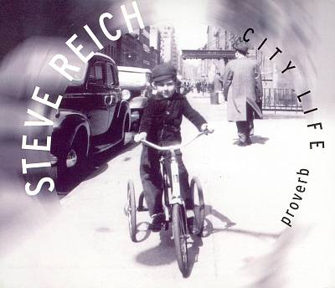
ΣΤΙΒ ΡΑΙΧ: CITY LIFE «ΤΟ ΝΤΟΚΙΜΑΝΤΕΡ»

Σκηνοθεσία: Manfred Waffender
Διάρκεια: 61’
Γλώσσα: Αγγλικά

Ο Στιβ Ράιχ (γεν. 1936) αποτελεί έναν από τους σημαντικότερους Αμερικανούς συνθέτες του 20^{ου} αιώνα. Το καίριο αυτό ντοκιμαντέρ του Manfred Waffender ακολουθεί τα ίχνη της γένεσης του έργου του Ράιχ, City Life. Ο συνθέτης συλλαμβάνει, με τρόπο αριστοτεχνικό, ήχους από τους δρόμους της Νέας Υόρκης με τη βοήθεια δύο πληκτρολογίων δειγματοληψίας και ενός μικροφώνου, διαπλάθοντας τους σε ένα έργο για κουαρτέτο εγχόρδων, πνευστά, κρουστά και δύο πιάνα. Η ταινία κορυφώνεται με την εκτέλεση του έργου από το σύνολο Ensemble Modern υπό τη διεύθυνση του Sian Edwards στην Όπερα της Φραγκφούρτης

Για το City Life ο Ράιχ ανέφερε, «Η ιδέα πως ο κάθε ήχος μπορεί να χρησιμοποιηθεί ως μέρος ενός μουσικού κομματιού δεν είναι καινούργια. Η ένταξη ήχων από την καθημερινότητας στη μουσική απασχόλησε τους συνθέτες κατά το μεγαλύτερο μέρος του 20^{ου} αιώνα: από την κόρνα των ταξί στο Ένας Αμερικανός στο Παρίσι του Γκέρσουιν μέχρι τις σειρήνες του Βαρέζε, από τον έλικα αεροπλάνου του Antheil στη χρήση ραδιόφωνου του Κέιτζ, τη χρήση της ροκ εν ρολ σε όλα τα πιο πάνω και άλλα τόσα – τουλάχιστον από τη δεκαετία του 1970 – και πιο πρόσφατα στη μουσική ραπ. Τώρα, η επιθυμία αυτή των συνθετών μπορεί να αποτελέσει μια απτή πραγματικότητα με τη βοήθεια του σάμπλινγκ. Η στόφα του City Life δεν αποτελείται μόνο από δείγματα ομιλίας, αλλά επίσης από κόρνες αυτοκινήτων και πλοίων, βρόντους σε πόρτες, αερόφρενα, κωδωνισμούς του μετρό, μηχανικές σφύρες, συναγερμούς αυτοκινήτων, καρδιοχτύπια, και σειρήνες της αστυνομίας και της πυροσβεστικής.»

συναυλια
“υπαιθρια συναυλια με ζωντανη ηλεκτρονικη Μουσική, αυτοσχεδιασμο και ελευθερη τζαζ»
SOUNDSCAPES

Τετάρτη 8 Οκτωβρίου 2014
The Shoe Factory (Ρουφ Γκάρντεν), Λευκωσία / 8:30μμ
Είσοδος: €10

Το 6^{ο} Διεθνές Φεστιβάλ Σύγχρονης Μουσικής Φάρος ολοκληρώνεται με μια υπαίθρια συναυλία ζωντανής ηλεκτρονικής μουσικής, αυτοσχεδιασμού και ελεύθερης τζαζ με το Soundscapes – ένα εντυπωσιακό σχήμα που αποτελείται από τους Johannes Schwarz (φαγκότο), Sascha Armbruster (σαξόφωνο), και Sebastian Schottke (ηχολήπτη). Η συναυλία θα πραγματοποιηθεί στο ατμοσφαιρικό ρουφ γκάρντεν του The Shoe Factory, την Τετάρτη 8 Οκτωβρίου 2014, 8:30μμ, το οποίο θα μετατραπεί για πρώτη φορά σε μια αποκλειστική υπαίθρια συναυλιακή πλατφόρμα. Με αυτόν τον τρόπο, το κοινό θα έχει την ευκαιρία να απολαύσει, συντροφιά με ένα ποτήρι κρασί, μια συναρπαστική μουσική εμπειρία, απαράμιλλης ποιότητας, καθώς και την εκπληκτική συμβίωση μεταξύ του θεσπέσιου φυσικού τοπίου και του ηλεκτρονικού ήχου σε ένα οικείο περιβάλλον. Η συναυλία διοργανώνεται σε συνεργασία με το Ινστιτούτο Γκαίτε.

SOUNDSCAPES
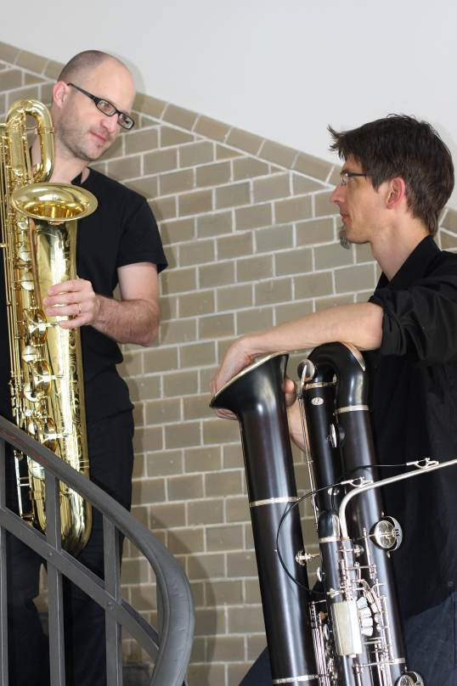
Το Soundspaces είναι ένα συναρπαστικό πρότζεκτ για φαγκότο, σαξόφωνο και ηλεκτρονικά. Η γένεση του έχει τις ρίζες της στην κοινή πορεία των δύο κεντρικών μουσικών που το απαρτίζουν: Τόσο ο Johannes Schwarz (φαγκότο) όσο και ο Sascha Armbruster (σαξόφωνο) είχαν συμπεριλάβει πληθώρα έργων με ηλεκτρονική μουσική στα σόλο προγράμματά τους, και ως εκ τούτου, αποφάσισαν να ενώσουν τις δυνάμεις τους και να εντάξουν αυτό το είδος μουσικής ως το κεντρικό θέμα των συναυλιών τους. Το υψηλό επίπεδο και η πρωτοτυπία του Soundspaces ενισχύεται από την ενσωμάτωση ζωντανής ηλεκτρονικής μουσικής, δειγματοληψίας και μοναδικών αυτοσχεδιασμών. Το ηλεκτρονικό ηχητικό σύστημα του Soundspaces δημιουργήθηκε αποκλειστικά στο Κέντρο Τέχνης και Τεχνολογίας των Μέσων της Καρλσρούης (ΖΚΜ) και στο Ινστιτούτο Προγραμματικής Μουσικής και Τεχνολογίας Ήχου στη Ζυρίχη (ICST).

Μέλος του συνόλου Ensemble Modern από το 2003, και καλλιτεχνικός διευθυντής της Ακαδημίας του Ensemble Modern, στην οποία συντονίζει όλα τα εκπαιδευτικά προγράμματα του συνόλου, από το 2013, ο Johannes Schwarz (φαγκότο) έχει διακριθεί παγκοσμίως ως ένας από τους πιο ταλαντούχους μουσικούς της γενιάς τους. Εμφανίζεται τακτικά σε σπουδαίες συμφωνικές ορχήστρες, σε μπαρόκ σύνολα σε όργανα περιόδου, καθώς και σε πολλές μπιγκ μπαντ ορχήστρες και σύνολα αυτοσχεδιασμού. Οι δισκογραφικές παραγωγές του περιλαμβάνουν πρεμιέρες έργων για σόλο φαγκότο, καθώς και μουσική της κλασικής και μπαρόκ εποχής, αλλά και έναν τεράστιο αριθμό διασκευών.

Έχοντας κερδίσει το «Premier prix à l' Unanimité» από το Κονσερβατόριο του Παρισιού, όπου σπούδασε υπό τον Claude Delangle, ο σαξοφωνίστας Sascha Armbruster ειδικεύτηκε εντέλει στη σύγχρονη μουσική. Εμφανίσθηκε ως σολίστ και ως μέλος συνόλων μουσικής δωματίου σε μεγάλα φεστιβάλ στην Ιαπωνία, τις ΗΠΑ και σε όλη την Ευρώπη, καθώς και με τα σημαντικότερα σύνολα σύγχρονης μουσικής ανά το παγκόσμιο, μεταξύ άλλων Ensemble Modern, Ensemble Recherche και Klangforum Wien. Ο Armbruster είναι ο ιδρυτής, και μέλος, του ARTE Quartett, και από το 2011 είναι καθηγητής στο Κονσερβατόριο της Λουκέρνης.

Ο Sebastian Schottke σπούδασε ηχοληψία στο Πανεπιστήμιο Μουσικής και Παραστατικών Τεχνών της Βιέννης και κέρδισε υποτροφία από την Ακαδημία Ensemble Modern στη Φραγκφούρτη. Έχει δραστηριοποιηθεί εντατικά στον τομέα της σύγχρονης μουσικής και έχει συνεργασθεί ως ηχολήπτης με αμέτρητους συνθέτες, σύνολα μουσικής και χορευτικές ομάδες, στο στούντιο και σε φεστιβάλ όπως Αβινιόν, Εδιμβούργου, Μπιενάλε Μονάχου, Ruhrtriennale, Beethovenfest της Βόννης, Φεστιβάλ Σύγχρονης Μουσικής Ultima του Όσλο, Wien Modern και Σειρά Συναυλιών Modern Academy στο Χονγκ Κονγκ. Από το 2008, ο Sebastian Schottke εργάζεται ως ηχολήπτης στο Κέντρο Τέχνης και Τεχνολογίας των Μέσων της Καρλσρούης (ΖΚΜ)

